J-09 モバイルFeliCaを利用したシステムの開発
18番 土沢 恒平
担当教員 昆野 幹夫

１．テーマ選定理由
私は日頃使っているモバイルFeliCaに興味を持っていました。今回の卒業研究が日頃触れることのないことのないモバイルFeliCaに触れることができるチャンスと思いモバイルFeliCaをテーマに選択しました。
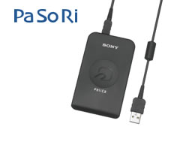

２．研究概要

2.1研究の目的

◆FeliCaを使うシステムについて学ぶ

◆FeliCaがどのような仕組みで動いているかを学ぶ

2.2研究環境（予定）

◆OS：Windows XP SP2

◆DoJa,FeliCaリーダ/ライター,FeliCaツールバー

2.3参考文献
◆Aシリーズ対応Star iアプリ開発テキストブック
◆モバイルFeliCaプログラミング アスキー書籍編集部 編

2.4成果
◆どんなところにFeliCaが使われているかを調査した。
◆参考文献に載っているサンプルコードを実行したりインターネット上にあったサンプルコードを実行していた。
◆参考文献を見て勉強していた

３．研究計画
表１ 9月までの研究計画
時期 |  | 研究計画
8月 | 下旬 | どの様なシステムを作成するかを決定させる
9月 | 上旬 | この時期には作成を始めておきたい
 | 下旬 | システムの作成、問題の解消

４．その他
時間もないので早いうちに作成するシステムの内容を決定したいと思います。そのためにも夏休み中にもモバイルFeliCaについて取り組んでいきたいと思います。

